G-25 — L'animation de la solution
Fiche d'exercice Magpie · Lot A — Découverte des composants natifs
Thématique | G6 · Sensations et immersion
Référence au référentiel | REF-090, REF-093, REF-067
Compétence visée | Piloter une révélation progressive par un paramètre unique et savoir lire un état INTERMÉDIAIRE, pas seulement le final.
Case Bloom (révisée) | Créer × procédurale
Niveau | Perfectionnement
Durée cible | 25 minutes
Prérequis | A-37, B-05
Mode de validation | SingleValue — tolérance 0
Solution de référence | 14 composants
Version | v0.4-260901 — Ind. C — 01/09/2026
Conception | magpie-conception-exercices v2.3

SUJET
Compétence visée
Rendre visible le déroulement d'un algorithme plutôt que son seul résultat.
Contexte
Animer la construction d'un algorithme le rend enseignable : on voit dans quel ORDRE les choses arrivent, ce que le résultat final ne dit jamais.
Énoncé
Anime la construction de la structure : les 40 barres doivent apparaître une par une en trois secondes, puis la structure entière change de couleur. Le pilotage se fait par un unique slider de 0 à 1.

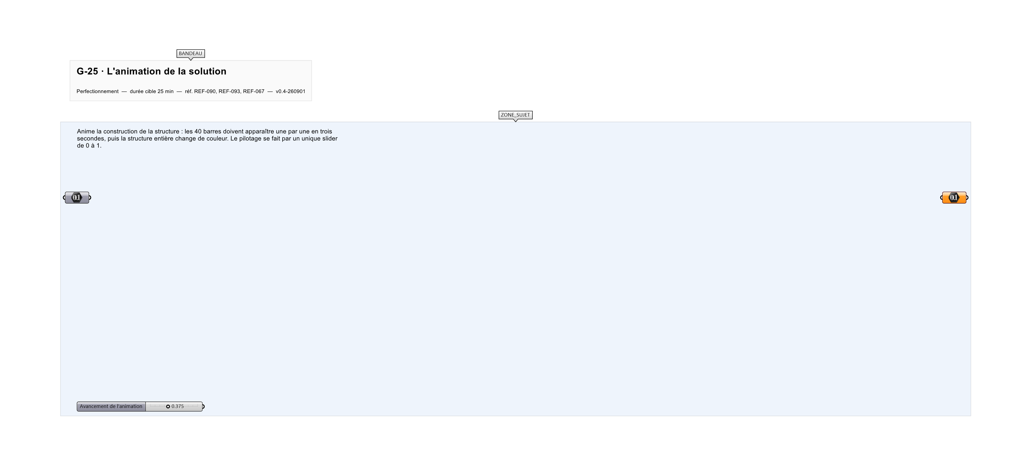
Le canvas à l'ouverture de G-25_sujet.gh : les données fournies et le paramètre REPONSE.
Ce qui vous est fourni
Une structure de 40 barres déjà modélisée.
Ce qui est attendu
8 508 mm — la longueur cumulée des barres visibles à t = 0,375.
Branchez votre résultat sur le paramètre REPONSE. La correction compare cette sortie en mode SingleValue.
La consigne ne nomme aucun composant, et c'est délibéré : nommer l'outil reviendrait à donner la réponse. Ce lot n'autorise que des composants natifs de Grasshopper pour Rhino 8 — aucun plugin tiers n'est nécessaire.
Barème
2 points : 1 pour l'état final, 1 pour l'état intermédiaire.
Le corrigé fait l'objet d'une fiche distincte, remise après validation ou en fin de séance.

